Ouvrage d’art

Sommaire
1. Introduction 2
2. Création de haubans ou de suspentes 2
2.1. Création de la famille de haubans : 2
2.1.1. Les plans de travail 2
2.1.2. Les points adaptatifs 3
2.1.3. La forme des câbles 4
2.1.4. La mise en place des câbles 4
2.2. Les points adaptatifs bis 6
3. Création de la famille de poutres à géométrie variable et points adaptatifs: 7
3.1. Création de la surface (section droite) portant les câbles 7
3.1.1. Création des sections droites 7
3.1.2. Création du volume 8
3.2. Utilisation d'une famille paramétrée 9
3.2.1. Présentation 9
3.3. Utilisation d'un plan de construction 10
3.4. Mise en place de la poutre 11
4. Création de la famille motifs de suspente et câble principal : 12
4.1.1. Création des câbles 12
4.1.1. Mise en œuvre des câbles 13
4.1.2. Création de la surface portant les câbles 14
4.2. Création d'une famille englobant poutre ou câbles principaux avec suspentes: 16
5. Conclusion 18
Les ponts particuliers

Haubans, suspentes, ...

Introduction
Le but de ce dernier document est de vous aider à utiliser les outils Revit fournis dans le répertoire "Ouvrage d'art pour la construction d'ouvrage plus élaborés ou pour le moins utilisant d'autres démarches et fonctions. Des fichiers supports pourront vous être donnés et pourront vous servir de point de départ pour des modifications.

Création de haubans ou de suspentes
Nous allons voir dans cette annexe d'autres propriétés disponibles avec des points adaptatifs. Elles permettent de créer un réseau de suspente pour un pont suspendu ou un réseau de haubans pour un pont haubané. Ces caractéristiques d'adaptation géométrique peuvent aussi être appliquées à la création des profils en travers en fonction du tracé du tablier. Un paragraphe portera spécifiquement sur thème.

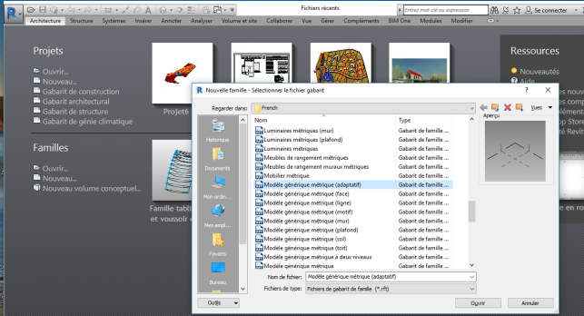
Commençons par un exemple simple : les haubans

Création de la famille de haubans :
Comme vu en pour la construction des profils en travers, commencer par ouvrir une nouvelle famille de "modèle générique adaptatif". Rester dans l'espace 3D.

Les plans de travail
Une pratique importante à maitriser est celle concernant la gestion des plans de travail. Vous serez dans la suite du travail amené à sélectionner des plans de référence différents en fonction des objets à créer. La démarche est simple, il suffit de sélectionner le plan et cliquer sur définir dans le bandeau supérieur. Vous avez la possibilité de contrôler le plan de travail actif en cliquant sur afficher.
Sélectionner un plan et cliquer sur définir puis afficher. Faire tourner la vue 3D pour apprécier le choix.

Vous verrez également que les points adaptatifs ont leurs propres plans. Leur activation se fera de la même manière.

Remarque :
Sont présents par défaut, 3 plans orthogonaux. Il est bien évidemment possible de les dupliquer en fonction de vos besoins.

Les points adaptatifs

Choisir ou contrôler pour que le plan actif soit le plan horizontal. Ensuite placer 2 points de référence.

Nous verrons un peu plus tard, le cas de figure avec 3 points.

Pour faire en sorte que ces points deviennent adaptatif, les sélectionner puis cliquer sur "rendre adaptatif dans le bandeau supérieur :

Vous remarquerez que les points se numérotent automatiquement. Ces informations sont importantes car elles correspondent à l'ordre de placement lorsque la famille est insérée.

Attaquons maintenant le tracé du hauban :

Choisir une ligne de référence, puis une polyligne (Spline) même si que deux points sont disponibles. Tracer la polyligne sur les deux points et finir en appuyant sur entré :

L'utilisation de la "Spline" permet un accrochage 3D et fait en sorte que la ligne reste accrochée aux points adaptatifs. Pour vous en convaincre, voici la vérification :

Sélectionner un des deux points adaptatifs, pour faire apparaître les trois flèches de sélection des déplacements. Choisir la flèche bleue (deplacement vertical) et bouger le point.

Normalement, la ligne de référence doit suivre le déplacement. Vous pouvez poursuivre l'expérience avec les deux autres directions.

Le tracé est réalisé, il reste à créer et appliquer les volumes.

La forme des câbles
La mise en place de la géométrie des câbles se réalise de manière similaire aux volumes conceptuels. On commence par tracé un profil puis on l'extrude suivant un chemin.

Pour créer le profil du hauban ou de la suspente, comme indiqué en introduction, nous allons choisir un plan spécifique au point adaptatif :
Avec la touche de tabulation, sélectionner le plan perpendiculaire au tracé du hauban. Puis cliquer sur définir afin de le rendre actif.

Pour créer la forme du câble, il va falloir tracer un cercle du diamètre convenu, centré sur le point adaptatif et construit dans le plan choisi :

Mettre en oeuvre un cercle de diamètre 400 mm comme indiqué ci-dessus.

La création du volume est une extrusion par chemin du cercle sur le tracé.
A partir de là, sélectionner à la fois le cercle et le chemin (courbe de référence) et lancer la commande de création d'un volume solide

Penser à tester le suivi des modifications de forme en fonction des points :

Cette forme peut être complétée d'autres géométries. Charge à vous de générer le volume souhaité si vous le désirez.
Remarque : dans le cas du hauban, il est conseillé de rester par défaut sur une forme droite du câble (sans variation d'inertie).

Cercle de diamètre 600 mm extrudé de la même manière que le câble principal mais dont la face opposée est ramenée à une distance de 1500 m de l'extrémité de départ. Pour ce faire sélectionner la face désirée et des poignées de contrôle doivent apparaître

Sauvegarder votre fichier sous le nom câble dia.400 mm

La mise en place des câbles
Vous allez insérer les câbles sur un projet dont le tablier et la pile seront déjà présents.

Dans ce projet (ou dans la famille du tablier), vous aller insérer la famille de haubans nouvellement créée. La pose des haubans suivra l'ordre des numéros des points (soit donc 1 - base élargie puis 2). Le travail peut être réalisée en vue 3D dans la mesure où l'accrochage au objet se réalise également en 3D.

Ouvrir le fichier ressource nommer "Projet pont à haubans"; et placer vous sur une vue 3D.

Vous pouvez prendre quelques minutes pour observer les éléments et familles présentes.

Dans l'arborescence, ouvrir la rubrique "", puis, par un clic droit créer une nouvelle occurence.

Un câble maintenu par le point 1 sera accroché à votre souris.

Sélectionner un point stratégique de la pile puis pour le deuxième point utiliser les accrochage des profils en travers du tablier.

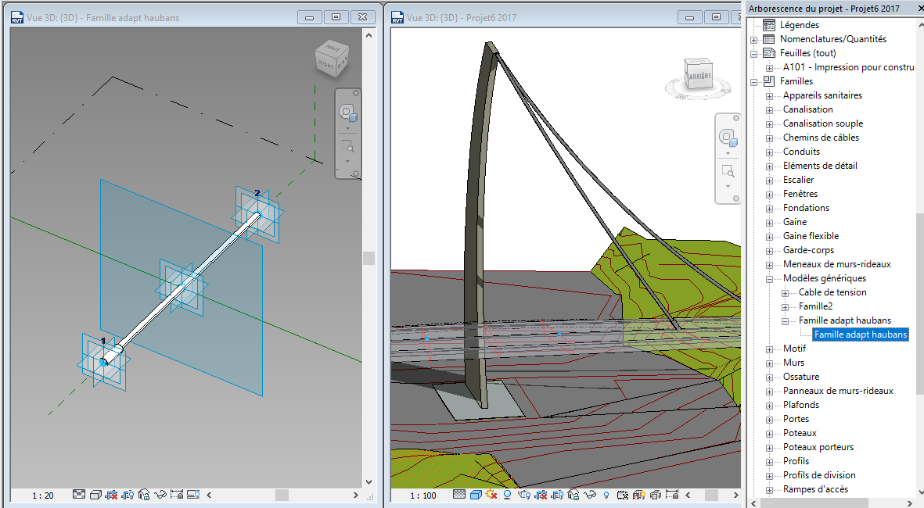

Autre exemple de pont à haubans :

Les points adaptatifs bis
Nous allons maintenant refaire l'opération mais cette fois ci avec 3 points adaptatifs. Cette manipulation va nous permettre de contrôler la forme du cable si nous désirons lui appliquer une courbure.

Comme précédemment, choisir le plan horizontal. Ensuite placer 3 points de référence.

Vous n'avez pas besoin ici de d'appliquer des distances ou des contraintes spécifiques, cependant, le point intermédiaire peut être plutôt situé au milieu des deux autres :

Comme précédemment, rendre les points adaptatifs :

Les points d'extrémités seront les points d'accrochage 3D avec la structure du pont. Le point intermédiaire doit permettre la modification de la forme du tracé du hauban. Voici la démarche pour que cette caractéristique soit disponible.

Sélectionner le point considéré et dans la fenêtre des propriétés, cliquer sur : point de poignée de la forme adaptative :

Vous allez maintenant créer le tracé des haubans en créant une poly-ligne passant par les trois points :
      - Cliquer sur référence,
      - Puis sur Spline
      - Cliquer sur chacun des 3 points
      - Finir en cliquant sur entrée.

Vérifier que la forme crée suit les points (cliquer sur le point intermédiaire et bouger le en fonction des poignées de couleurs qui apparaîtront).

La suite de la construction du câble est identique à la famille précédente. Voici un exemple de résultat :

La mise en œuvre de cette famille se fera de la même manière avec la particularité supplémentaire de pouvoir les courber en allant chercher le troisième point.

Remarque :
Dans le cas présent, le troisième point est accessible une fois le câble positionné et des modifications en 3D sont applicables à l'issu. Il est également possible de rendre ce point en condition d'insertion et dans ce cas, le câble sera placé par 3 points. Il faut dans ce cas avoir les points 3D de définis.

Création de la famille de poutres à géométrie variable et points adaptatifs:

Création de la surface (section droite) portant les câbles
Le démarrage de ce type de famille est identique aux précédents :
- lancer une nouvelle famille de modèle générique adaptatif,
- Créer et positionner des points de référence,
- Créer une Spline passant par l'ensemble des points,
- Sélectionner les points et les rendre adaptatifs,
- Contrôler que les attachements fonctionnent.
Penser à vérifier l'ordre des points; ils correspondent à l'ordre futur d'attachement.

Création des sections droites
La mise en œuvre de la géométrie s'effectuera en fonction des sections droites tracées au droit des points adaptatifs. Il est pour cela nécessaire de sélectionner le plan perpendiculaire à la ligne de référence portant l'axe de la future poutre et tracé dans cet espace la forme de la section.

Exemple pour le point (1) :
Avec la touche de tabulation, sélectionner le plan perpendiculaire à la ligne de référence et rendre ce plan actif. Puis en se déplaçant en 3D, choisir une vue de travail qui vous permettra de tracer facilement la forme désirée.
Vous avez la possibilité de contrôler ses cotés par cotations appropriées.

Continuer l'opération autant de fois que nécessaires.

Création du volume
Sélectionner maintenant toutes les sections droites ET la ligne de référence, puis lancer la commande de création de volume. Normalement, une poutre suivant les courbes doit apparaître :

Dans le cas présent, chaque nœud définit :
- Une géométrie de section,
- Un positionnement adaptatif en x, y, et z.

Vous pouvez vérifier que la modification de position de chaque point est bien suivie par le volume :
Rappel, certains points peuvent rester seulement des points de positionnement de plan pour la définition de la structure sans pour autant être adaptatif et dans ce cas, seuls les points restant numérotés seront utilisés pour placer la structure :

Voici ce que cela donne lors de l'insertion de la famille dans un nouveau projet architectural (rappel : vous devez avoir des points d'accrochage 3D de disponibles :

Remarque 1: Les points se place par rapport à une face et cela induit une direction privilégiée.

Remarque 2: Les sections peuvent être modifiées et ré actualisée dans le projet. Dans ce cas, il peut être judicieux de placer la structure en rayon X. Cela fera apparaître les sections de construction :

Dans l'image ci-dessus, les sections n'ont pas été attachées et verrouillées aux points adaptatifs, par conséquent, si ces derniers sont déplacés, les sections perdront leurs positionnements relatifs.

Par contre, trop de contraintes peut parfois rendre impossible la création de la structure. Une série de tests réguliers lors de la construction sera nécessaire et vous permettra de bien contrôler l'ensemble des propriétés de votre future poutre.

Quoiqu'il en soit, vous avez également la possibilité de rajouter des profils et les placer à l'endroit désiré le long de la structure :

Ce qui donne :

Et une fois aligné :
(commande du point adapté vers la face du profil créé par son point noir porté par la courbe)

Utilisation d'une famille paramétrée

Présentation
Dans le but d'aider à la construction d'une poutre adaptative à inertie variable, vous trouverez dans le dossier ressource, un exemple paramétré en 3 points. Nous verrons également dans ce paragraphe comment placer cet élément dans le projet.

Section paramétrée

Paramètres

Volume de poutre
Points adaptatifs

La construction de cette famille est ainsi faite par des points d'accrochages situés sur les coins inférieurs et intérieurs :

Evidemment, cela dépend de la manière que vous aurez de construire et de justifier les éléments de structure du pont.

Ces trois points sont numérotés dans l'ordre : appui, centre, appui. Il faudra garder cette logique lors du placement de la poutre.

Charger cette famille dans votre projet. Autre possibilité, Ouvrir le projet nommé "Projet tablier vierge".

Dans le deuxième cas, voici ce que vous devez obtenir :
Seul le tablier est présent. Nous allons devoir mettre en place les conditions de géométrie pour le placement des poutres dans le but de construire un Bowstring.

Utilisation d'un plan de construction
Nous allons utiliser un plan de construction spécifique afin de créer les références à mi-travée des poutres. Ce plan est déjà en place dans le projet. Nous allons simplement l'activer. (Pour connaître la démarche de création des plans, je vous renvoi à un autre didacticiel).
Dans le ruban architecture, cliquer sur l'icone "définir le plan de construction". Dans la fenêtre qui va apparaître, choisir "plan de référence : mi travée tablier"; valider et lancer la commande d'affichage du plan (celui avec une ampoule).

Vous devriez avoir un plan bleu coupant le tablier à mi longueur. Vous pouvez vérifier en faisant tourner la vue. C'est dans ce plan que nous allons maintenant travailler avec des lignes de construction.
Nous travaillerons ici de manière approximative. Il est possible de mettre en place des démarches plus précises mais cela compliquerai la procédure.
Lancer la commande de ligne de modèle du ruban Architecture. Ensuite, choisir la meilleur vue afin de placer un point de départ au plus proche du tablier et au centre.

Appliquer une distance de 25.00 mètres

Voilà le rendu :

En restant dans le plan, construire deux segments perpendiculaire d'une longueur de 2.00 chacun

Mise en place de la poutre
Charger et/ou créer une occurence de la poutre adéquate.
Elle est attachée à la souris par le premier point d'insertion. Vous allez devoir faire attention au sens de construction afin de faire en sorte que les faces soient bien construites à l'intérieur du tablier.

Prendre le bord intérieur du trottoir comme premier point, puis le point d'extrémité de la ligne de modèle et enfin, le symétrique de l'autre coté du pont.
Points adaptatifs

Procéder à la même opération pour la poutre de l'autre versant du pont :

Les lignes de construction peuvent être supprimées ou masquées. Pour les aventureux, il est possible de créer des liaisons et des paramètres permettant de contrôler le point haute des poutres et obtenir ainsi un calage précis.

Rappel :
Les poutres possèdent des paramètres de géométrie en hauteur et largeur - paramètres liés aux positions des points adaptatifs.

Faire des essais de changement d'inertie des poutres.

Création de la famille motifs de suspente et câble principal :
La démarche sera ici assez différente, dans la mesure où la construction du réseau de câble se fera par un motif de surface adaptatif.

Aussi, pour commencer, ouvrir une nouvelle famille de "modèle générique métrique (motif) :

L'espace de travail est très différent et propose par défaut 4 points adaptatifs sur le plan horizontal. Ces 4 points représentent les angles du motif qui s'adapteront ensuite a un maillage de surface. Comme dans l'exemple précédent, ces points sont aussi numérotés.

Création des câbles
Dans le cas présent, nous resteront dans un espace 2D, mais sachez que la procédure peut conduire à des maillages 3D très intéressant pour des habillages structurel de coques.
Nous n'aurons qu'à tracer les axes des câbles secondaires afin qu'ils soient répartis uniformément et ce avec un décalage au démarrage et à l'arrivée.

Cliquer sur référence et cocher immédiatement "référence 3D" juste sous le bandeau.

Placer deux points au milieu des deux segments contrôlées par les points (1;2) et (3;4):

Relier les points par une ligne de référence.

Elle permettra de supporter le profil du câble et de l'emmener aux deux extrémités de la surface qui englobera les câbles:

Placer de nouveau un point de référence sur cette nouvelle ligne (peu importe l'endroit). Il permettra de tracé le profil (rond) du câble :

Sélectionner le point puis son plan perpendiculaire à la ligne et rendre ce plan actif

Sur ce plan tracer un cercle de diamètre 200 mm.

Enfin, pour créer le volume, sélectionner à la fois le cercle et la ligne de référence et cliquer sur créer un volume de solide:

Le motif est terminé. Vous pouvez le sauvegarder. Pour comprendre l'utilisation de cette famille, dans un projet ou dans une famille de volume générique, vous pouvez créer une surface ou un volume et lui affecter ce motif :

Mise en œuvre des câbles
Ouvrir un nouveau projet dans un gabarit architectural et grâce aux commandes de l'onglet "Volume et Site" créer un volume permettant d'avoir des surfaces droites et courbes.

Pour ce faire, commencer par créer un volume rectangulaire classique. Prenez des distances suffisamment grandes pour que les motifs soient à l'échelle (50 m).
Ensuite, créer des bords, des profils, diviser les surfaces et surtout déplacer les points et lignes accessibles.

Bref,
Voici une forme solide aléatoire présentant des formes droites et courbes:

Nous pouvons choisir de quadriller ces surfaces :

Sélectionner une surface et cliquer sur diviser la surface.

Sur cet habillage il est possible de contrôler le nombre de lignes et de colonnes ainsi que les espacements

Et sur cet habillage nous pouvons appliquer le motif qui vient juste d'être créé :

Voici la démarche :

Insérer le motif dans le projet (cela revient à le charger la famille). Sélectionner la surface et dans le ruban de propriétés, à la rubrique motif, choisir les suspentes.

Vous comprenez ainsi l'avantage de cette famille lorsque la forme générale est compliquée. Elle peut également être utilisée pour des motifs de structures en volumes et eux même plus compliqués (Viaduc des Titans).

Création de la surface portant les câbles
Dans le projet ou dans une famille, si vous désirez utiliser cette méthode, il faut pouvoir créer une surface dont le maillage vertical permettra la création des suspentes du pont. Cet éléments peut être plan et vertical et dans ce cas plutôt facile à mettre en place; il peut également être courbe dans les trois dimensions et dans ce cas bien plus coriace à monter.

Dans ce deuxième cas, une solution est de créer la surface par deux lignes de modèle elles même créées à partir de "Spline" et de points. En prenant ce chemin à l'envers, la démarche revient à :
- Mettre en place des points aux endroits stratégiques des courbes :
  - Départ,
  - Arrivée,
  - Contrôle du chemin (courbure).
- Sélectionner ces points et créer deux lignes 3D,
- Sélectionner ces deux lignes et créer une forme de volume (rester en surface)
Exemple guidé sur le bowstring :

Lancer un projet avec un tablier de pont présent (ex : fichier tablier bowstring vierge). Si le projet ne s'ouvre pas dans cette vue, choisissez la vue 3D par défaut.

Commencer par lancer un nouveau volume in situ dans la rubrique Volume et site. Vous le nommez à votre convenance (Ex : Suspente coté gauche).
Ensuite placer trois points de modèle aux endroits stratégique - Attention ces placements sont parfois laborieux à obtenir en fonction des objets déjà présents. Il peut être nécessaire de créer une vue (filtrée et/ou cadrée) spécifique.

Commencer par la ligne suivant le bord du tablier. Il est possible de sélectionner de manière spécifique la moitié du bord de la corniche ou du trottoir :
Placer bien les points au démarrage, au milieu et à la fin du tablier.
Sélectionner les trois points et lancer la commande Spline, une ligne bleue passant par les trois points doit apparaître.

Il reste à recommencer la même opération et suivant cette fois ci la poutre arc supérieure, jusqu'à obtenir une deuxième ligne.
Il est possible de garder dans cet exemple les mêmes points de départ et d'arrivée et de n'avoir à recréer que le point supérieur à mi-travée en concomitance avec la poutre :

Sélectionner maintenant les deux lignes et créer une forme de solide :

Sélectionner la surface et diviser là :
Puis entrer 1 seul quadrillage (U) Horizontal pour 20 quadrillages (V) verticaux
Pour finir, sélectionner de nouveau la surface et appliquer lui un nouveau motif (choisir famille motif suspente ou pour le moins, le nom du motif que vous avez sauvegardez ultérieurement et au préalable chargé dans le projet).
Penser à finir le volume.

Autre exemple de pont suspendu en cours de construction:

Création d'une famille englobant poutre ou câbles principaux avec suspentes:
Ce paragraphe doit permettre de faire une transition entre la partie précédente et la création de poutres courbes à inertie variable. L'idée est de créer une famille de motif pouvant construire à la fois le réseau de suspente ET le câble ou la poutre principale.

En effet, il est possible dans la famille de motif de créer un volume correspondant au câble principal. Voici deux exemples de ce type de famille (présentes dans les familles chargées ou dans le répertoire ressource) :
- Famille de suspentes et câbles :

- Famille de suspentes et poutres :

Par contre l'utilisation de ces familles de motifs pose une difficulté. En effet entre chaque motif, les éléments sont droits. Ainsi la construction d'une courbe se fera par segmentations droites. Le rendu ne sera donc pas parfait :

Surface quadrillée Avec suspentes et câble Avec suspentes et poutres

D'autres difficultés de placements sont également présentes et à ce jour non résolues.

Conclusion
Les annexes complétées des didacticiels précédents (en particulier sur les volumes conceptuels) doivent normalement vous permettre de mettre en œuvre votre créativité sans trop de contraintes logicielles.
La plupart des ouvrages présentés en images sont également fournis avec leurs familles dans un dossier élèves. Ils vous permettront si vous avez des difficultés pour démarrer de partir avec des objets normalement fonctionnels que vous pourrez modifier suivant vos envies.

En voici un dernier reprenant le cas d'un pont mixte construit uniquement avec des volumes conceptuels :

